輔英科大學生助割大寮「紅晶鑽」紅豆
當1天快樂的農夫參與學生們都有感觸深覺意義非凡
● unntv採訪組記者林以文／高雄報導20121229
延續去年「愛鄉、愛土、愛紅豆」活動義舉，喚起社會大眾對農村老化問題的重視，輔英科大志工學生於12月29日助農採收紅豆。由於報名踴躍，學生從去年200名增加為今年300名，由年輕學子幫助老農工收割紅豆，體驗農村的辛勞，當1天快樂的農夫，參與的學生們都有感觸深覺意義非凡。
高雄市大寮區是南台灣紅豆的大宗產地之一，種植面積高達400公頃。每年12月份以後為農民採收的忙碌季節，種植出產的紅豆品質、口感俱佳，並獲得全國生產履歷認證，號稱「紅晶鑽」。
助割過程遵循古法用人工拔除方式採收紅豆。據將給學校學生採收紅豆的農民表示，他們的農田採收前1個月就開始不噴農藥，所以紅豆的農藥殘餘量皆經過檢驗符合標準，且農田不噴除草劑。
該校保健營養系研究發現，紅豆適合培養對人體有益的龍根菌與寡孢菌，γ-氨基丁酸產量也最高，添加在傳統5穀米飯、紫米飯、紅豆飯中，有降血壓、舒壓、安定神經等效果。該校教授王志傑利用在地農特產品紅豆及米進行混合菌種發酵，且進一步研發新產品，並將產出成果與大寮區農會合作，不僅可為在地紅豆、米找到新出路，也提高農產品的經濟價值。
輔英科技大學以「人的健康」為核心的教育價值，透過做中學，學生自發性實際勞動在地農村生活，體驗農忙的辛苦，並見證有機紅豆履歷認證的過程，才能傳達正確的飲食衛生安全概念。
學生許欽茂表示，這次學校舉辦的愛鄉、愛土、愛紅豆是我第2次參加，雖然預先知道這次的活動準備及活動當天都會非常辛苦，但一想到這對我們學生是非常有意義的活動，所以我又再次投入當工作人員的行列，一起協助學校與農民舉辦這次的活動。
學生盧珠萍說，在拔紅豆的過程，太陽很大，曬得有點頭暈，身上的汗水停不下來，但想到農夫他們的種植的過程也這樣的辛苦；就覺得很佩服覺得非常的感恩，感謝農夫們的種植讓我們有好吃的紅豆，也感謝學校舉辦這樣有意義的活動，讓我這樣的機會可以體會到這難得的經驗。 ●●● ●
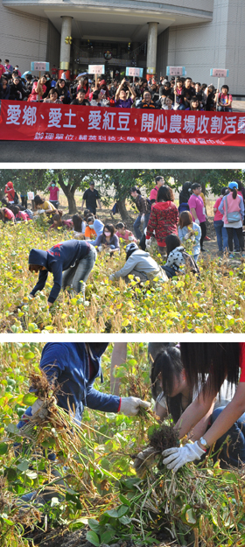
輔英科大學生助割大寮「紅晶鑽」紅豆
http://www.unntv.tw/main.php?po=news1&op=newsonly&PP[canews_id]=6&PP[id]=11579

